Муниципальное казенное общеобразовательное учреждение
«Элисенваарская средняя общеобразовательная школа»
(МКОУ «Элисенваарская СОШ»)
186720 Республика Карелия, Лахденпохский р-н, п. Элисенваара, ул. Школьная, д.7,
тел/факс (814)50 33-651, elis-ch-37@yandex.ru

Класс | 6
Предмет | Технология
Учитель | Каретина Н.В.
Дата проведения урока по расписанию | 16.12.22
Адрес электронной почты для отправки выполненного задания | karetinanv@mail.ru
Срок сдачи на проверку/срок изучения | 20.12.22
Тема урока | Сервировка стола

1.Изучение нового материала
Сервировка стола - это подготовка и оформление стола для приёма пищи.
Предварительная сервировка создаёт не только приятную обстановку, но и определённый порядок на столе, обеспечивая присутствующих всеми необходимыми предметами и приборами. Красиво убранный стол, на котором удобно расставлены все необходимые предметы и оформленные блюда, вызывает приятное чувство и повышает аппетит. Сервировать стол надо повседневно, а не только для гостей и в праздничные дни. Это поможет выработать привычку кушать опрятно, правильно пользоваться ножом, вилкой, ложкой, что является необходимым для каждого культурного человека.
Основная цель сервировки – удобство, опрятность и приятный вид стола.

Последовательность сервировки праздничного стола :
- Накрыть стол скатертью
- Расставить тарелки
- Разложить столовые приборы
- Расставить стеклянную и хрустальную посуду
- Разложить салфетки.
- Поставить цветы, расставить наборы для специй.
2.Закрепление знаний
Посмотреть видео урок
https://www.youtube.com/watch?v=n_CWgdOAzgY&t=156s
3.Задание. Разгадать кроссворд
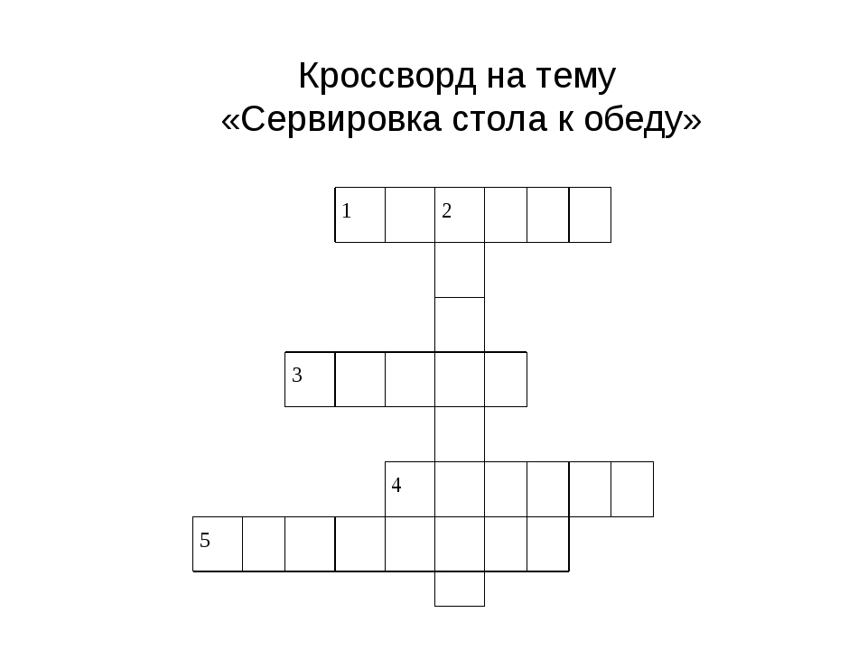

По горизонтали:
- В настоящее время еда бывает различной формы и расцветки. Для того чтобы подавать ее на стол, есть ряд вещей, которыми обычно пользуются. Все они выполняются из фарфора, стекла, металла и других материалов
3.Они, несомненно, украсят любой стол, но принципиально важно, чтобы они не мешали общаться гостям
- Как одним словом можно назвать нож, вилку и ложку?
5. Накрывая на стол, ее кладут на закусочную тарелку или справа от нее, бумажные ставят в специальный стакан.

По вертикали:
- Она - основа всей композиции стола. Ложки, салфетки, цветы должны с ней гармонировать. Классический материал для нее - лен, хлопчатобумажные ткани.

